AMCM 91问题-A 估计水塔的水流量
美国某州的各用水管理机构要求各社区提供以每小时多少加仑计的用水率以及每天所用的总水量，但许多社区并没有测量流人或流出当地水塔的水量的设备，他们只能代之以每小时测量水塔中的水位，其精度在0.5％以内。更为重要的是，无论什么时候，只要水塔中的水位下降到某一最低水位L时，水泵就启动向水塔重新充水直至某一最高水位只，但也无法得到水泵的供水量的测量数据。因此，在水泵正在工作时，人们不容易建立水塔中的水位与水泵工作时的用水量之间的关系。水泵每天向水塔充水一次或两次，每次约二小时。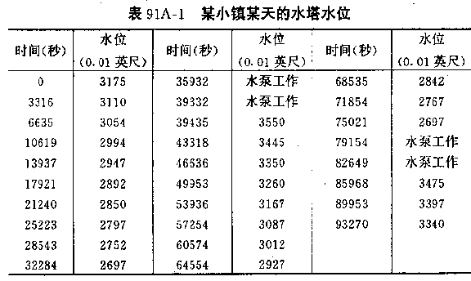
试估计在任何时刻，甚至包括水泵正在工作的时间内，水从水塔流出的流量f(t)，并估计一天的总用水量。表9lA-1给出了某个真实小镇某一天的真实数据。

